Interromper para informar ou informar perguntando em contexto televisivo

Interrupt emission or ask if TV viewer wants to see

Hilma Caravau, Telmo Silva
CIC.Digital/DigiMedia, Digimedia Research Unit, Department of Communication and Arts
University of Aveiro
Aveiro, Portugal
hilmacaravau@ua.pt, tsilva@ua.pt
Valter Silva
Telecommunications Institute, Águeda School of Technology and Management
University of Aveiro
Aveiro, Portugal
vfs@ua.pt

Resumo — O processo de design participativo pretende alavancar as possibilidades de um produto ou serviço em desenvolvimento, suprir as necessidades e expectativas do público a que se destina. Este processo potencia níveis mais elevados de acessibilidade, adoção e utilização das soluções desenvolvidas. Esta abordagem torna-se ainda mais relevante quando se fala de pessoas com idades mais avançadas, que não cresceram num mundo tecnologicamente evoluído nem possuem o mesmo grau de conhecimento tecnológico tal como acontece com as camadas mais jovens. Este artigo apresenta o trabalho de recolha e análise de dados com o intuito de definir a melhor forma de interromper a emissão televisiva para mostrar vídeos informativos sobre serviços sociais aos seniores portugueses. É também apresentada uma reflexão sobre o processo de recolha de dados junto desta faixa etária, nomeadamente no contexto do desenvolvimento de aplicações para televisão interativa.
Palavras Chave – interrupção da experiência televisiva; iTV; design participativo; seniores.
Abstract — The participatory design process aims to ensure that a product or service under development achieve the needs and expectations of its target population. This process promotes highest levels of accessibility, acceptance and use of the developed solutions. This is even more relevant when the target audience is the elderly that have not "grown up" surrounded by technologies and do not have the same technological knowledge degree as the younger generations. This paper presents the field work of data collection and analysis, that aim to define the best way to interrupt the television broadcast in an iTV platform addressed to Portuguese seniors. It is also presented a reflection concerning the data collecting process when working with seniors, especially in the development of interactive television applications.
Keywords - interruption of the television experience; iTV; participatory design; seniors.
- Introdução
O envelhecimento da população mundial é um feito que evidencia o sucesso do desenvolvimento humano, resultado do aumento da esperança média de vida e da diminuição das taxas de fertilidade.
Entre os anos de 2015 e 2030, é expectável que o total de indivíduos com 60 e mais anos a nível mundial cresça dos 901 milhões (12.3% da população mundial) para 1.4 mil milhões (16.5%). Este aumento será ainda mais notório no ano de 2050, momento em que a população mundial atingirá os 2.1 mil milhões de indivíduos (cerca de 21.5% da população mundial) com mais de 60 anos [1].
A perspetiva de viver mais anos é, no entanto, fortemente influenciada pelo local em que os indivíduos vivem pois este determinam o bem-estar dos indivíduos ao nível dos rendimentos, saúde, capacidades e ambiente envolvente favorável [2]. Assim, importa desde logo definir políticas que apoiem o envelhecimento digno, pois, além destas estratégias beneficiarem os idosos do presente, serão os jovens atuais que mais irão beneficiar, a longo prazo, de políticas de envelhecimento estruturadas. Apesar de positivo, o processo de envelhecimento é também marcado por inúmeros desafios. Um dos problemas mais comuns enfrentado pelos idosos é a dificuldade de acesso e compreensão de informação sobre aspetos essenciais da vida diária, que determinam o processo de envelhecimento ativo e com qualidade. Estas pessoas encontram-se, muitas vezes, numa posição desfavorecida para aceder a serviços sociais e públicos por desconhecerem a forma como podem obter informação sobre os mesmos e também por apresentarem dificuldades na desconstrução da informação e aplicação da mesma no quotidiano. Repare-se, por exemplo, na dificuldade que os idosos têm em aceder a descontos em medicamentos, benefícios sociais, entre outras. Desta forma, os seniores acabam por ficar altamente dependentes, em termos informacionais, da sua rede de cuidadores, quer formais quer informais.
De acordo com um estudo da Marktest Group, a população portuguesa com mais de 64 anos tem um elevado consumo televisivo com uma média de 5 horas diárias [3]. A televisão tem, assim, um elevado grau de importância, tanto para pessoas em contexto domiciliário como institucional, sendo uma das atividades que mais tempo ocupa aos idosos [4]. Este facto mostra a importância e potencial que a TV representa como base informacional dos seniores portugueses.
Neste contexto, o principal objetivo do projeto +TV4E (A Televisão Interativa como veículo de difusão de serviços sociais para apoio aos seniores) é difundir através da TV, informação sobre serviços públicos e sociais, junto das pessoas idosas. A apresentação desta informação será feita através da transmissão de vídeos informativos e chegará a casa das pessoas através de uma aplicação de televisão interativa. A aplicação será executada numa set-top-box e os vídeos informativos sobre um determinado tema serão intercalados na emissão normal do conteúdo televisivo [5].
Para que o produto final represente uma mais-valia para os seus utilizadores, importa que, ao longo do tempo, sejam coletadas as opiniões de um conjunto de seniores, através da abordagem de design participativo, com o intuito de desenvolver uma plataforma fácil de utilizar e que seja ajustada às necessidades dos idosos no acesso a informação. Este processo contempla, por exemplo, a definição dos elementos textuais, sonoros e gráficos preferidos, assim como as formas menos intrusivas de interação.
Ao longo deste processo a equipa de investigação do +TV4E considerou essencial analisar e definir, junto de um grupo de idosos, a forma preferida e mais eficiente de interrupção da transmissão de TV linear para a apresentação dos vídeos informativos sobre serviços socias. O facto de o utilizador ter um papel ativo ou passivo no momento de desenho das aplicações, pode colocar em causa a sua utilização. Assim, a inclusão da análise da abordagem para interrupção da emissão nos momentos de design participativo pareceu fundamental pois esta é uma das funcionalidades capitais da plataforma +TV4E, o que realça a importância de um desenho correto. A obtenção de inputs, sobre este e outros aspetos é decisiva para o desenvolvimento de um protótipo de alta-fidelidade da plataforma. No entanto, a redefinição de alguns parâmetros aquando dos testes em contexto real não é descartada, tendo em conta que se pretende ir ao encontro das expectativas do público-alvo, que podem apenas surgir no decorrer do uso frequente da plataforma.
Além da presente introdução, este artigo encontra-se organizado nas seguintes partes: secção II onde se apresenta a revisão de literatura acerca da importância do design participativo no desenvolvimento de tecnologias para seniores, e secção III onde se evidenciam as necessidades informativas dos seniores portugueses. Na secção IV ilustram-se os passos metodológicos seguidos para definir a melhor forma de interromper a emissão televisiva para mostrar vídeos informativos sobre serviços sociais aos seniores portugueses. Por fim, na secção V são exibidos os resultados obtidos assim como as conclusões resultantes deste estudo na secção VI.
- design participativo e seniores
Até há pouco tempo o desenvolvimento de soluções tecnológicas era, vulgarmente, baseado no conhecimento dos developers sobre o que o utilizador final gostaria de ver espelhado num produto ou solução. Esta conduta, típica do processo de criação de soluções, negligenciava o processo de auscultação das necessidades e expectativas do cliente final. Com o decorrer do tempo, esta abordagem foi transposta e, atualmente é premissa basilar investigar o que os utilizadores querem e precisam, ao invés de os forçar a alterarem o seu comportamento e rotinas com o intuito de utilizar o protótipo ou produto resultante do processo de desenvolvimento [6].
Comumente, o ciclo de desenvolvimento de um sistema com base tecnológica é composto por sete fases que ocorrem sequencialmente, embora com alguma sobreposição: definição do projeto; definição dos requisitos do utilizador; definição dos requisitos do sistema; design e análise; construção do protótipo/piloto; implementação e teste; e sustentabilidade [6]. Assim, é cada vez mais comum os utilizadores finais serem envolvidos ao longo destas fases, numa perspetiva inclusiva [7]. Desta forma, as metodologias de design participativo, garantem o comprometimento e empowerment dos utilizadores na definição de soluções tecnológicas [8]. Esta metodologia implica o envolvimento do utilizador desde o momento inicial de conceção do produto, das suas funcionalidades até à sua finalização, nomeadamente nos procedimentos de: criação, monitorização de alterações e aprovação dos conteúdos disponibilizados; seleção do design e apresentação da solução, e decisão sobre as funcionalidades do produto [9].
A utilização deste tipo de metodologia é ainda mais importante quando a temática em estudo envolve o envelhecimento e os cidadãos idosos. As Tecnologias de Informação e Comunicação (TIC) são uma das respostas com grande potencial para apoiar a promoção da qualidade de vida, manutenção da saúde (ao nível físico e psicológico), manutenção da autonomia, promoção de uma vida longa no contexto natural (na sua própria casa), e promoção de cuidados em resposta às necessidades do idoso [8], [10], [12], [13]. Por exemplo, as tecnologias podem fornecer ferramentas que ajudam os seniores a manterem-se no seu ambiente habitacional com altos graus de autonomia e independência, retardando o momento de ingresso em instituições.
No entanto, e apesar das inúmeras vantagens que as soluções tecnológicas representam para os idosos, existe uma tendência para que os indivíduos desta faixa etária sejam mais relutantes na adoção de novas tecnologias, por um lado por não terem crescido rodeados por elas [11] e, por outro, por terem algumas perceções negativas no que toca à utilidade e facilidade de utilização das mesmas [12]. O grau de aceitação e utilização de tecnologias por parte dos seniores é instigado pelos modelos de entendimento, aprendizagem e motivação [11] profundamente influenciados pelas experiências de vida, pela perceção de utilidade e usabilidade que os produtos apresentam ao invés da originalidade dos mesmos. Assim, considerando que é muito difícil entender o que o potencial utilizador necessita, sem nunca ter passado pela mesma experiência ou por não se conviver de perto com a realidade desse utilizador, o design participativo é fundamental no processo de conceção de soluções para qualquer tipo de população. Todavia, este é ainda mais relevante quando se desenvolve um produto para seniores. Obter dados junto desta população levanta uma série de desafios que obrigam o moderador das sessões de design participativo a aplicar métodos inovadores e, muitas vezes ajustados ao grupo em questão, com o intuito de cativar os indivíduos a darem os seus inputs [11].
Segundo Rice e Carmichael [11] para que se possa reunir informação e feedback confiável e útil, deve ser utilizada uma linguagem simples e adequada para estimular a confiança dos seniores, que muitas vezes não dispõem dos conhecimentos e da experiência necessários para identificar, compreender e discutir os sistemas que lhes são apresentados assim como o potencial que estes podem representar na sua vida. Algumas das metodologias propostas para tornar este processo produtivo, sugerem: utilização de teatro interativo, com atores profissionais que demonstram os cenários do uso das aplicações; desenho de protótipo em papel; manutenção de diários; brainstorming e promoção da discussão [8], [11]. A utilização de focus group é também uma técnica interessante para estas situações pois pode ser tratada como uma mescla de observação participante e entrevista para caracterização das perceções e atitudes dos participantes. Trata-se de uma ferramenta muito útil para obtenção de informações sobre o que as pessoas ou um grupo de pessoas pensam sobre determinados temas, podendo as opiniões recolhidas representar a população alvo.
Cada tecnologia desenvolvida deve responder de forma orientada a uma ou mais necessidades concretas sentidas pelos idosos. A literatura aponta a existência de várias áreas nas quais os seniores necessitam de apoio, nomeadamente ao nível informacional. Na secção seguinte, é apresentado um breve levantamento das necessidades informacionais sentidas pelos idosos.
- informar os seniores
Obter informações adequadas e estar constantemente atualizado sobre os aspetos da vida profissional, pessoal e social é fundamental para ter bons níveis de qualidade de vida [13], [14]. A informação é crucial para enfrentar os desafios da vida diária, tomar decisões informadas e estar alerta para situações de desvantagem e desigualdade. Ter uma boa compreensão nas áreas-chave para a cidadania é essencial para promover e melhorar a qualidade de vida dos indivíduos. Embora as sociedades estejam cada vez mais conscientes e alerta para as especificidades dos idosos, poucos estudos recentes analisaram as necessidades de informação dos idosos [13].
No entanto alguns inquéritos levados a cabo em diversos países revelaram que as necessidades dos idosos se prendem com questões financeiras, habitacionais, de saúde, oportunidades de lazer, necessidade de apoio informacional sobre problemas diários práticos (ex. produtos e adaptações domiciliares, serviços domiciliares disponíveis, etc.), segurança, transporte, questões afetivas, etc. [13], [15]–[18]. Apesar de nenhum destes estudos se ter focado nas necessidades de informação dos idosos portugueses, parecem existir tendências transversais, especialmente no domínio da saúde, finanças, pensões e políticas locais. A corroborar tais conclusões, surgem frequentemente notícias e relatórios específicos que referem situações de desvantagem a que os idosos portugueses são expostos, resultantes da falta de informação. Tenha-se como exemplo as notícias e relatórios que dão conta de que muitos idosos portugueses apresentam baixos níveis de alfabetização em áreas como saúde e finanças [19], [20]. Também o atual Ministro do Trabalho, Solidariedade e Segurança Social, Vieira da Silva, afirmou que muitos portugueses não usufruem do Complemento Solidário para Idosos, um apoio financeiro mensal atribuído pelo Estado, por falta de conhecimento [21].
O acesso a informação pode apresentar duas abordagens distintas, a primeira exige a procura ativa por parte do utilizador (abordagem pull oriented), sendo que na segunda a busca ativa não é um fator obrigatório e a informação é enviada independentemente da vontade do utilizador (abordagem push oriented). Esta última alternativa poderá representar uma mais-valia para fazer chegar informação importante e credível aos idosos. Somando o facto de os idosos portugueses estarem altamente familiarizados com a TV, pois tal como já referido, têm uma média diária de consumo de 5 horas, reconhece-se assim o potencial que a TV representa para transmitir conteúdos aos idosos. Com o intuito de resolver esta problemática surgiu o projeto +TV4E [5], que tem como objetivo fazer chegar conteúdos informativos sobre serviços públicos e sociais aos seniores portugueses através da TV.
Tal com abordado na secção anterior, o desenvolvimento deste tipo de soluções requer um trabalho próximo e desde o momento zero com o público-alvo, aumentando as possibilidades de garantir uma experiência confortável aos idosos. Assim, o processo de desenvolvimento da plataforma +TV4E é suportado pelo método de design participativo com uma amostra do público-alvo para garantir a geração de inputs essenciais para a definição de aspetos estéticos e/ou de design e funcionalidades da plataforma. Existem vários elementos que necessitam de uma avaliação cuidada junto dos seniores, dentre os quais, a tipografia, o tamanho de letra, utilização de música de fundo, iconografia, tipo de voz narrativa, cores, imagem e animações, entre outras. Além destes aspetos, os paradigmas de interação da plataforma são também alvo de grande atenção por parte dos investigadores, por serem um dos fatores cruciais para a utilização ou não da plataforma. Considera-se que um destes paradigmas é o modo de início dos vídeos informativos. De acordo com o projeto inicial da plataforma +TV4E, o envio dos vídeos informativos para exibição na plataforma de iTV seria feito assim que estes fossem gerados e estivessem prontos para apresentação. No entanto, percebeu-se que por vezes o momento de exibição de um dado vídeo pode ser considerado inoportuno pelo utilizador (por exemplo, no momento vibrante de um jogo de futebol em direto), devendo ser estudado o posicionamento dos idosos quando confrontados com esta situação.
Desta forma, o presente estudo pretende analisar os dados recolhidos com uma amostra de seniores portugueses com o propósito de definir a melhor forma de interromper a emissão televisiva, numa plataforma de iTV, dirigida aos idosos. É também apresentada uma reflexão sobre o processo de recolha de dados junto desta faixa etária, nomeadamente no contexto de recolha de dados sobre aplicações para televisão interativa.
- Metodologia
O presente artigo tem como objetivo identificar a forma mais eficiente de interromper a emissão televisiva para apresentação dos vídeos informativos. Foram estudadas duas formas de interrupção: imposta, em que o vídeo informativo se inicia sem qualquer ação do utilizador; “a pedido” em que se pergunta ao utilizador, através de uma pequena mensagem que aparece em overlay à emissão televisiva, se pretende ver o vídeo. A divisão entre as duas opções do modelo de início de visualização do vídeo provoca diferenças significativas do ponto de vista dos fluxos de utilização da aplicação interativa de iTV.
Neste sentido foram convidados a participar em sessões de design participativo com um formato de focus group, os alunos com matrícula nas aulas de Tecnologias de Informação e Comunicação de duas Universidades Seniores do Distrito de Aveiro (Cacia e Curia), Portugal. Este convite foi endereçado às instituições, que posteriormente autorizaram a dinamização de uma breve apresentação do projeto e dos seus objetivos, no sentido de angariar interessados para as sessões de design participativo. Todos ficaram cientes que a participação era voluntária e que a eventual desistência não implicaria nenhuma consequência para o próprio. Para o desenvolvimento destas sessões, foi elaborado um trabalho prévio com um conjunto de especialistas na área das tecnologias e televisão interativa, no sentido de estudar as funcionalidades que deveriam estar presentes na plataforma +TV4E. Deste focus group, resultou uma lista de funcionalidades de alto nível a integrar na plataforma +TV4E. Posteriormente, deu-se início ao processo de avaliação das funcionalidades junto dos dois grupos de idosos. A Figura 1 esquematiza a sucessão dos momentos de recolha de dados desenvolvidos, que levaram à definição do modelo escolhido para interromper a emissão televisiva.

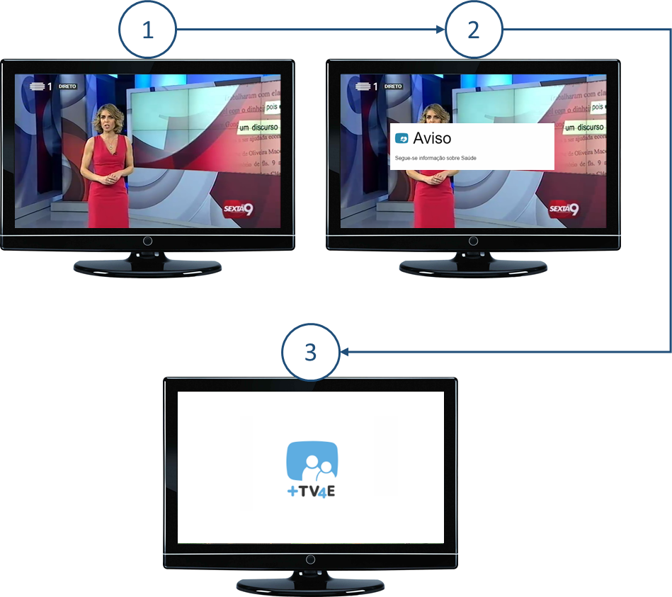
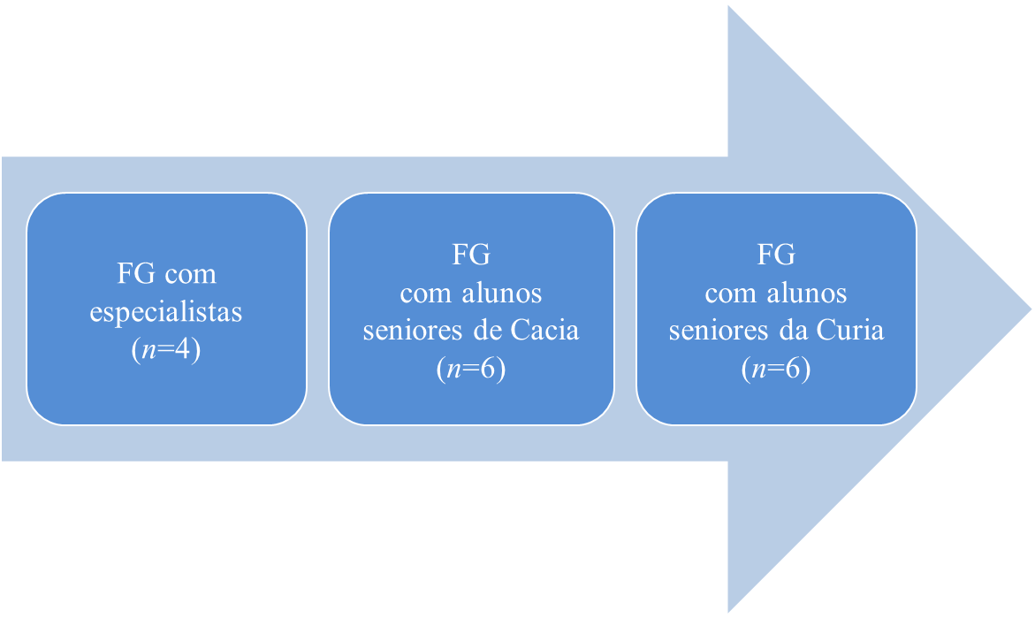
Figura 2. Modelo de visualização imposta
Figura 1. Fluxograma de recolha de dados
Um total de 19 seniores integrou a amostra do estudo, da qual 84.2% eram mulheres (n=16) e os restantes 15.8% (n=3) pertenciam ao género masculino. As idades dos participantes variavam entre os 58 e os 77 anos, com uma média de 67 anos. A sessão da Universidade Sénior de Cacia contou com um total de 6 participantes e o momento de recolha na Universidade Sénior da Curia com 13 participantes.
Ambas as sessões de design participativo decorreram em janeiro de 2017, na sala de aula das respetivas Universidades, com uma duração média de 20 minutos cada. Após a legitimação da sessão, foram apresentados os dois modelos possíveis de início de visualização do vídeo com a aplicação de iTV, recorrendo a uma linguagem simples e a recursos visuais. Na Figura 4 é possível atentar na dinamização de uma destas sessões.
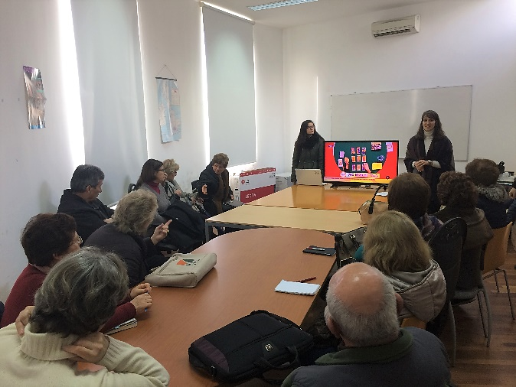
Figura 4. Sessão de design participativo na Universidade Sénior da Curia

Foram apresentados os dois modelos possíveis de interação com um protótipo de alta-fidelidade da aplicação de iTV (espelhando o que já foi abordado neste documento): (a) visualização imposta em que o utilizador recebe a notificação de que um novo vídeo informativo está disponível e, caso não carregue em qualquer tecla do comando, o vídeo é exibido normalmente; (b) visualização “a pedido” em que o utilizador recebe uma notificação, que fica no canto do ecrã a aguardar a solicitação expressa do utilizador para que o vídeo seja exibido. Os esquemas em baixo apresentam, de forma gráfica, a sequência de surgimento dos elementos na televisão, em ambos os modelos de visualização.
Na visualização imposta (ver Figura 2) é apresentada a emissão de TV linear (momento 1), seguindo-se uma mensagem em overlay dizendo que o vídeo informativo será apresentado (momento 2). Nesta primeira abordagem, o utilizador é obrigado a ver o vídeo, sendo que não necessita de fazer qualquer ação para que este inicie.
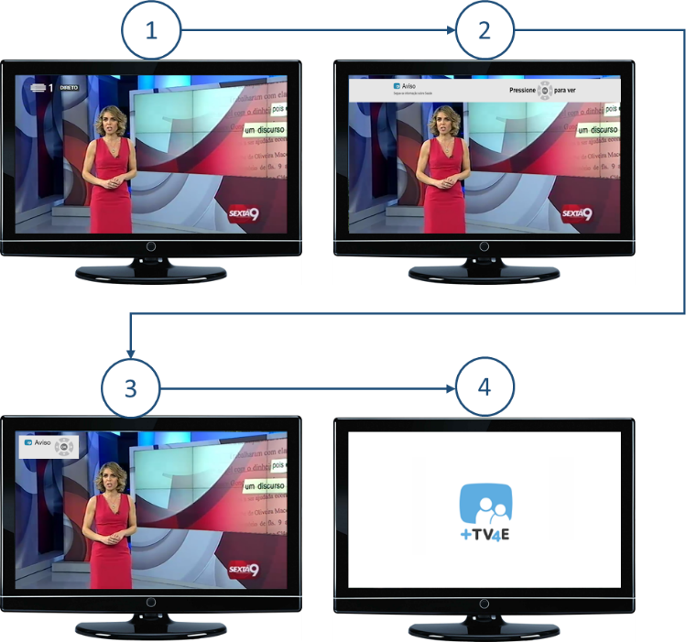
Na segunda abordagem, visualização “a pedido” (ver Figura 3), é apresentada a emissão de TV linear (momento 1), seguindo-se, no momento 2 uma notificação na parte superior do televisor. Decorridos dez segundos, se nenhuma ação for registada, esta notificação recolhe para o canto superior esquerdo (momento 3) ficando a aguardar a solicitação expressa por parte do utilizador para que o vídeo seja exibido. Nesta fase, para que o vídeo inicie, o utilizador deve carregar na tecla OK do comando.
Figura 3. Modelo de visualização “a pedido”

Em ambas as sessões, depois desta explicação, os participantes foram encorajados a dar a sua opinião sobre cada uma das formas de visualização apresentadas e a pensar em como cada uma delas influenciaria a sua experiência de visualização televisiva. Inicialmente a equipa de investigação decidiu recolher estes dados através de preenchimento de inquéritos individuais logo após a explicação de cada um dos modelos de início da apresentação dos vídeos. No entanto, por constrangimentos decorrentes no primeiro momento de recolha de dados, este método de coleta foi substituído por uma votação por processo simbólico. Este foi o método de recolha de opiniões que vigorou em ambas as sessões nas Universidades Seniores.
- Resultados
Dos resultados obtidos é notório que a maioria dos participantes (52%) prefere que o vídeo informativo inicie sem que tal implique a sua ação (visualização imposta). No entanto, o potencial e utilidade de cada um dos modelos apresentados dispersou as preferências dos seniores entre cada uma das opções. Apesar de parecer à equipa de investigação, tanto por perceção intuitiva como através de leituras conexas, que o modelo de visualização “a pedido” (a decisão de ver ou não o vídeo está a cargo do utilizador) seria o mais adequado para pessoas com maiores níveis de autonomia e destreza (caso das pessoas que frequentam estas Universidades Seniores), tal não se refletiu nos resultados obtidos. É de notar que que todos os participantes são independentes e autónomos.

TABELA I. RESULTADOS DOS MODELOS DE INÍCIO DE VISUALIZAÇÃO DE VIDEOS APRESENTADOS
 | n | %
Visualização imposta (o vídeo inicia sem a necessidade de ação do utilizador) | 10 | 52.6
Visualização “a pedido” (para visualizar o vídeo é necessária a ação do utilizador) | 9 | 47.4

Após alguma discussão em cada um dos grupos para garantir a obtenção de uma solução ajustada ao maior número de elementos, percebeu-se que as expectativas, experiências anteriores e a forma como estes estão envolvidos noutras atividades da vida quotidiana são fatores que influenciam o potencial de utilidade reconhecido pelos participantes. Por exemplo, tal como referido por um dos indivíduos, se no momento em que surge um novo vídeo a pessoa está a cozinhar, não tem o comando perto de si e não o pode ir buscar, mesmo que a notícia seja muito interessante não a irá ver. Assim como, se estiver a dar uma notícia com muito interesse e a pessoa não quer ser interrompida, o modelo de visualização imposta não será o preferível.
Apesar destas opiniões, foi notória a dificuldade de muitos dos seniores se conseguirem abstrair da situação “do momento”, e pensarem no que lhes é apresentado de forma integrada no seu dia-a-dia. Adicionalmente e a corroborar outros estudos, foi visível que participantes mais velhos apresentam dificuldades acrescidas em concentrar a atenção no assunto em análise, distraem-se mais facilmente com informação sem importância e cansam-se mais rápido [22]. Este fator levou a que existissem inúmeras situações de indecisão perante os dois cenários apresentados. Especificamente, tentou-se contornar estas situações através da dinamização de sessões rápidas e concisas, assim como pela solicitação para que os participantes pensassem nos dois modelos de início de visualização dos vídeos em diferentes situações, por exemplo, em momentos que está a ser exibida publicidade sem interesse na emissão ou quando está a ver uma notícia/programa com alto interesse durante o qual a pessoa não quer ser interrompida.
Notou-se também que, apesar das explicações fornecidas com grande detalhe e da utilização de linguagem simples e clara, os participantes tiveram muita dificuldade a preencher o inquérito sem necessidade de acompanhamento. Isto foi duplamente comprovado quando, após o questionário, se pedia uma síntese das opiniões e se verificava a falta de coerência. Desta forma, tal como referido na secção IV, foi essencial alterar o método de recolha de opiniões, migrando-se da metodologia de inquérito individual para a coleta de opiniões através de votação por processo simbólico. Mesmo num momento de trabalho em grupo, onde a escolha por uma das opções apresentadas não é anónima, esta metodologia agradou bastante aos participantes e permitiu garantir a obtenção de resultados fiáveis e esclarecidos.

- Conclusões
Com o intuito de garantir uma experiência adequada para transmitir informação sobre serviços públicos e sociais aos seniores através da TV, desenvolveram-se sessões de design participativo através de focus group junto de uma amostra de idosos portugueses. Contar com a colaboração de seniores no processo de análise e avaliação de diferentes abordagens para soluções tecnológicas desde cedo, é um fator que potenciará a utilização dessa solução pelos clientes finais.
Considerando a questão analisada neste estudo, os participantes, por maioria, selecionaram como preferido o modelo de visualização imposta de vídeos em iTV. Os resultados obtidos permitem concluir que esta questão é bastante sensível e dependente das características individuais assim como é influenciada pelas experiências anteriores e pela forma como estes estão envolvidos noutras atividades da vida quotidiana.
São reconhecidas limitações ao presente estudo que condicionam inevitavelmente estes resultados, nomeadamente o tamanho reduzido da amostra. Porém prevê-se que após os testes com os seniores em contexto real irão surgir inputs valiosos que devem ser considerados para o desenvolvimento da plataforma final, que podem corroborar os dados obtidos neste estudo.
Tendo em conta a dificuldade de concentração e abstração da população inquirida, parece evidente que a abordagem ao tema é muito importante, sendo que os resultados obtidos podem ser altamente influenciados pela forma como os temas a debate são apresentados. Conclui-se desta forma que dinamizar sessões rápidas e concisas é fundamental no trabalho com este segmento populacional. Importa ainda referir que o moderador tem de ser capaz de se adaptar e gerir de forma eficaz a dinâmica dos momentos de trabalho, sem nunca perder de vista o objetivo da sessão. Tal foi notório pela necessidade de alterar a metodologia de recolha de dados, de inquérito individual para votação por processo simbólico, por forma a garantir a obtenção de resultados confiáveis. Para obter opiniões mais espontâneas e não enviesadas importa assegurar que a recolha de informações fica finalizada no primeiro momento em que o indivíduo é exposto à temática em causa.
Este estudo provou a necessidade de envolver os idosos no desenvolvimento de plataformas e mostrou que, por vezes, não é fácil alcançar decisões unanimes num primeiro momento. A abordagem junto da população sénior deve ser cuidada, com especial ênfase na utilização de linguagem e recursos simples. Esta fase não deve ser negligenciada pela equipa de investigação e desenvolvimento pois, como ficou demonstrado neste trabalho, possibilita a extração de contributos essenciais para o desenvolvimento de plataformas de iTV, mas também proporciona a adequação de outras soluções inovadoras com potencial para gerarem um impacto positivo na vida dos cidadãos mais velhos.

Agradecimentos
Esta investigação é financiada pelo Projeto 3599 – Promover a Produção Científica e Desenvolvimento Tecnológico e a Constituição de Redes Temáticas (3599-PPCDT) e pelo fundo FEDER (através da FCT: Fundação para a Ciência e Tecnologia I.P. sob o acordo número PTDC/IVC-COM/3206/2014).

Referências Bibliográfica
[1] United Nations Department of Economic and Social Affairs, “World Population Ageing 2015,” New York, USA, 2015.
[2] J. Scobie, S. Amos, S. Beales, C. Dobbing, S. Gillam, C. Knox-Vydmanov, A. Mihnovits, and E. Mikkonen-Jeanneret, “Global AgeWatch Index Global AgeWatch Index 2015: Insight report,” 2012.
[3] Marktest Group, “Portugueses viram cerca de 3h30m de Tv em 2010,” 2011. [Online]. Available: http://www.marktest.com/wap/a/n/id~16e0.aspx.
[4] R. Martins, “Os idosos e as actividades de lazer,” Rev. Millenium, vol. 38, pp. 243–251, 2010.
[5] T. Silva, J. Abreu, M. Antunes, P. Almeida, V. Silva, and G. Santinha, “+TV4E: Interactive Television as a support to push information about social services to the elderly,” in Conference on Health and Social Care Information Systems and Technologies, CENTERIS, 2016, pp. 1–6.
[6] United States House of Representatives, “Systems Development Life-Cycle Policy,” 2009.
[7] ISO, “Ergonomics of human system interaction - part 210: Human-centred design for interactive systems,” Switzerland, 2010.
[8] D. Swallow, H. Petrie, C. Power, A. Lewis, and A. D. Edwards, “Involving older adults in the technology design process: A case study on mobility and wellbeing in the built environment,” Stud. Health Technol. Inform., vol. 229, pp. 615–623, 2016.
[9] O. Demirbilek and H. Demirkan, “Universal product design involving elderly users: a participatory design model,” Appl. Ergon., vol. 35, no. 4, pp. 361–370, 2004.
[10] Comissão das Comunidades Europeias, “Envelhecer bem na sociedade da informação,” 2007.
[11] M. Rice and A. Carmichael, “Discovering Older Adults’ User Perspectives on Undefined TV Applications,” in 6th European Conference on Interactive Television, 2008, pp. 2–3.
[12] K. Chen and A. H. S. Chan, “A review of technology acceptance by older adults,” Gerontechnology, vol. 10, no. 1, pp. 1–12, 2011.
[13] N. Edewor, O. P. Ijiekhuamhen, and U. P. Emeka-ukwu, “Elderly people and their information needs,” 2016.
[14] H. Bruce, “Personal, anticipated information need,” Inf. Res., vol. 10, no. 3, 2005.
[15] G. Troup, “Information and older people in Scotland (needs and strategies),” 1985.
[16] J. Barrett, “Support and information needs of older and disabled older people in the UK,” Appl. Ergon., vol. 36, no. 2, pp. 177–183, 2005.
[17] C. Zou and P. Zhou, “Analyzing information needs of elderly people: A survey in Chinese rural community,” Open J. Soc. Sci., vol. 2, pp. 109–115, 2014.
[18] J.-A. Everingham, A. Petriwskyj, J. Warburton, M. Cuthill, and H. Bartlett, “Information provision for an Age-friendly community,” Ageing Int., vol. 34, pp. 79–98, 2009.
[19] R. Espanha, R. V. Mendes, and J. Fernandes, “Literacia em Saúde em Portugal - Relatório Síntese,” Lisbon, 2016.
[20] Banco de Portugal, “Release of the results of the Second Survey on the Financial Literacy of the Portuguese Population,” 2016. [Online]. Available: https://www.bportugal.pt/en-US/OBancoeoEurosistema/Cooperacaoinstitucional/ConselhoNacionalSupervisoresFinanceiros/Pages/PNFF_20161021.aspx#_ftn1. [Accessed: 09-Nov-2016].
[21] RTP Notícias, “Milhares de idosos poderão beneficiar do CSI, mas não sabem, afirma Vieira da Silva,” 2016. [Online]. Available: http://www.rtp.pt/noticias/pais/milhares-de-idosos-poderao-beneficiar-do-csi-mas-nao-sabem-afirma-vieira-da-silva_n960841. [Accessed: 11-Nov-2016].
[22] M. Rice and A. Carmichael, “Factors facilitating or impeding older adults’ creative contributions in the collaborative design of a novel DTV-based application,” Univers. Access Inf. Soc., vol. 12, no. 1, pp. 5–19, 2013.

